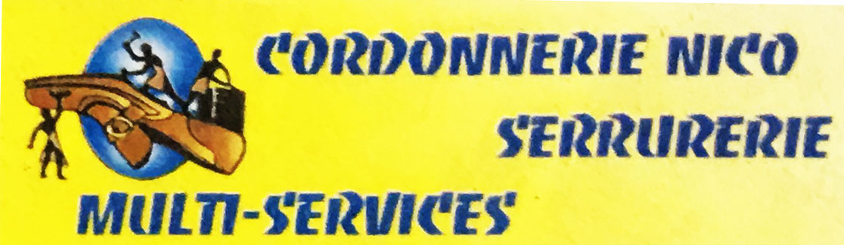
Tarifs clés

CLÉS | PRIX
Gorge OTM | 8€
JPM (j 1 à j 13) | 8€
Select Tige Fine | 15€
Boite à lettre | 8€
Clé à chiffre | 8€
Mafo | 8€
Forée verrou | 12€
Rideau | 12€
Meuble | 12€
Plate appartement | 5€
Voiture | 8€
Bricard | 45€
Fichet 604 | 15€
Fichet 601 - 602 | 45€
Fichet 911 | 50€
Gollot | 15€
Pollux | 30€
DBL panneton | 45€

